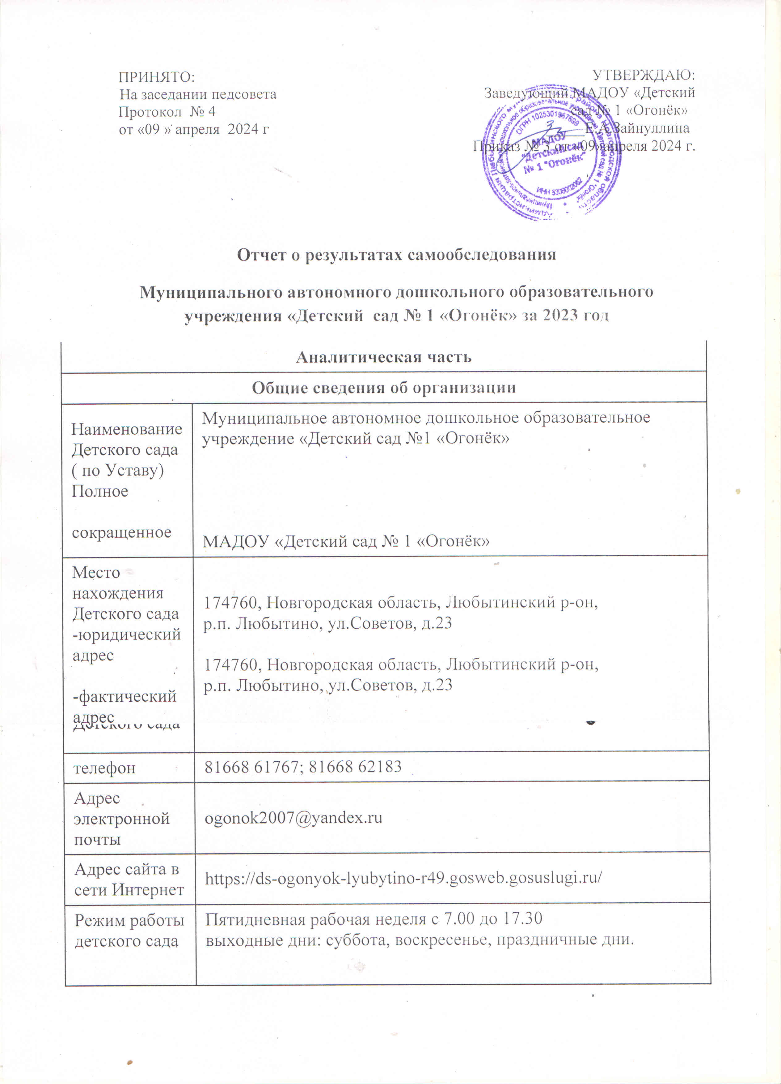

|  |  |  |
| --- | --- | --- |
| Реквизиты лицензия ( выписки из реестра лицензий) на право ведения образовательной деятельности | | Выписка из реестра лицензий регистрационный № Л035-01280-53/00211354 от 31.05.2022 г. выдана Министерством образования Новгородской области |
| Учредитель Детского сада | | Учредителем Детского сада и собственником его имущества является Любытинский муниципальный район в лице Администрации Любытинского муниципального района, расположенной по адресу: 174760, Новгородская область, р.п. Любытино, улица Советов, д.29.  Функции и полномочия учредителя Детского сада от имени Администрации Любытинского муниципального района выполняет комитет образования Администрации Любытинского муниципального района |
| Заведующий Детского сада | | Зайнуллина Елена Александровна |
| Взаимодействие с организациями-партнерами | | Детский сад на основании договора и плана взаимодействует с Любытинским краеведческим музеем, с детской библиотекой, с ЦДО, с ГОБУЗ «ЗЦРБ», МАОУ «Любытинская средняя школа» |
| Система управления организации | | Важным в системе управления Детского сада является создание механизма, обеспечивающего включение всех участников образовательного процесса в управление в соответствии с Федеральным Законом «Об образовании в РФ». Управленческая деятельность по своему характеру является деятельностью исследовательской и строится на основе отбора и анализа педагогической и управленческой информации. Управляющая система состоит из двух структур:  1 структура – общественное управление:  Педагогический совет; профсоюзный комитет; родительский комитет; общее собрание работников Детского сада, наблюдательный совет. Родительский комитет действует в целях развития и совершенствования взаимодействия родительской общественности и Детского сада по вопросам воспитания и обучения детей, защите прав и интересов дошкольников и их родителей (законных представителей) Общее собрание созывается не реже 2 раз в год и рассматривает вопросы, касающиеся полномочий членов трудового коллектива.  2 структура – административное управление, которое имеет линейную структуру:  1 уровень – заведующий Детского сада. Управленческая деятельность заведующего обеспечивает:  материальные, организационные; правовые; социально-психологические условия для реализации функции управления образовательным процессом Детского сада. Объект управления заведующего – весь коллектив.  2 уровень – заведующий хозяйством, старшая медсестра. Объект управления второго уровня – часть коллектива согласно функциональным обязанностям.  3 уровень управления осуществляется воспитателями, специалистами и обслуживающим персоналом. Объект управления – дети и родители. Управление Детского сада строится на принципах открытости и демократичности. Отношения между Детским садом и родителями (законными представителями) воспитанников регулируются договором с родителями (законными представителями) согласно Уставу дошкольного образовательного учреждения. |
| **Образовательная деятельность** | | |
| Документы, в соответствии с которыми ведется образовательная деятельность | | закон РФ от 29.12.2012 г. № 273-ФЗ «Об образовании в Российской Федерации»;  Приказ Министерства образования и науки Российской Федерации от 17.10.2013 №1155 «Федеральный государственный образовательный стандарт дошкольного образования;  Приказ Министерства просвещения Российской Федерации от 25.11.2022 № 1028 "Об утверждении федеральной образовательной программы дошкольного образования";  СП 2.4.3648-20 "Санитарно-эпидемиологические требования к организациям воспитания и обучения, отдыха и оздоровления детей и молодежи";   СанПиН 1.2.3685-21 "Гигиенические нормативы и требования к обеспечению безопасности и (или) безвредности для человека факторов среды обитания" |
| Количество воспитанников, групп, их направленность. | | В 2023 году в Детском саду обучалось 62 ребенка. Создано 3 группы общеразвивающей направленности.  1 младшая группа  2 младшая- средняя группа  Старшая- подготовительная группа |
| Дополнительное образование | | В 2023 г. организовано 6 кружков художественно-эстетической и социально-гуманитарной направленности  «Витаминка» 5-7 лет  «Музыкальная ритмика» 2-7 лет  Чудесная кисточка» 5-7 лет  «Давай поиграем!» 2-3 года  «Давай познакомимся!»3-4 года |
| **Внутренняя система оценки качества образования** | | |
| Локальный акт, регламентирующий внутреннюю оценку качества образования. | | Оценка качества образования проводится на основе Положения о системе оценки индивидуального развития воспитанников МАДОУ «Детский сад № 1 «Огонек». |
| Результаты мониторинга качества образовательной деятельности. | | На основе проведенного мониторинга оценки индивидуального развития детей в 2022-2023 г. выявлены следующие результаты   |  |  |  |  |  |  |  |  |  |  | | --- | --- | --- | --- | --- | --- | --- | --- | --- | --- | | **1.** | ***общее количество воспитанников ОУ, обучающихся по основной образовательной программе дошкольного образования***  ***62*** | | | | | | | | | |  | | | | | | | | | | **2.** | ***количество обследованных детей по возрастам (раннему, младшему, старшему)*** | | | | | | | | | | детей ***раннего*** возраста  (1-3 года)  (по всем группам раннего возраста, функционирующим в ОУ) | | детей ***младшего*** дошкольного возраста (3 – 5 лет)  (по всем вторым младшим и средним группам, функционирующим в ОУ) | | детей ***старшего***дошкольного возраста (5-7 лет)  (по всем старшим и подготовительным группам, функционирующим в ОУ) | | | | | | по группам для типично развивающихся детей | | по группам для детей с ОВЗ (коррекционным) | | | | **9** | | **27** | | **26** | | - | | | | **3.** | ***количество детей, демонстрирующих высокие уровни (четвертый и пятый) проявления ключевых компетентностей*** | | | | | | | | | | детей ***раннего*** возраста  (1-3 года)  (по всем группам раннего возраста, функционирующим в ОУ)  **из них** 5 ур. | | детей ***младшего*** дошкольного возраста (3 – 5 лет)  (по всем вторым младшим и средним группам, функционирующим в ОУ)  **из них** 5 ур. | | детей ***старшего*** дошкольного возраста (5-7 лет)  (по всем старшим и подготовительным группам, функционирующим в ОУ) | | | | | | по группам для типично развивающихся детей  **из них** 5 ур. | | | по группам для детей с ОВЗ (коррекционным)  **из них** 5 ур. | | | здоровьесберегающей компетентности | 8 | **1** | 20 | **9** | 24 | **12** | | - | - | | социальной компетентности | 7 | **1** | 20 | **7** | 25 | **11** | | - | - | | коммуникативной компетентности | 5 |  | 18 | **8** | 23 | **13** | | - | - | | деятельностной компетентности | 7 |  | 18 | **6** | 23 | **9** | | - | - | | информационной компетентности | 4 |  | 18 | **8** | 22 | **7** | | - | - | |
| Кадровое обеспечение | | Педагогический процесс в Детском саду обеспечивают педагоги и специалисты:  • заведующий;  • учитель-логопед;  • педагог-психолог;  • музыкальный руководитель;  • 4 воспитателя.  Из воспитателей имеют:  • высшее образование – 2 человека;  • среднее специальное педагогическое – 2 чел.;  • высшую квалификационную категорию – 4 педагога;  Учитель-логопед - имеет высшее образование и высшую квалификационную категорию;  Педагог – психолог - имеет высшее образование и высшую квалификационную категорию. В 2023 г. педагог-психолог проводил курс по подготовке детей к школе и занятия по индивидуальному учебному плану. Проводил занятия по дополнительным образовательным программам «Давай поиграем!», «Давай познакомимся!»  Музыкальный руководитель – имеет высшее образование и первую квалификационную категорию. Все специалисты являются внешними совместителями.  Все педагоги имеют профессиональную переподготовку |
| Учебно-методическое обеспечение | | В Детском саду имеется достаточный комплект методических материалов, обеспечивающий выполнение ООП ДО МАДОУ «Детский сад № 1 «Огонёк». ( в том числе и в электронном виде). У педагогов имеется бесплатная возможность выхода в сеть Интернет. |
| Библиотечно-информационное обеспечение | | Библиотеки нет. |
| Материально-техническая база | | В Детском саду имеются 4 групповых помещения . Они светлые, уютные обеспечены всей необходимой мебелью, игровым оборудованием, дидактическими пособиями. Инвалиды и лица с ограниченными возможностями здоровья могут обучаться в помещениях первого этажа, а также в кабинете психолога и логопеда- кабинете коррекции. Имеются 4 магнитофона, 4 телевизора, музыкальный центр, 1 пианино для проведения занятий и досуга детей.  В каждой  группе есть  телевизор, музыкальный центр. В одной группе имеется пианино и 2 Смарт-ТВ , который можно использовать как экран, проектор и экран. Имеется необходимая фонотека.  В Детском саду функционирует кабинеты педагога-психолога и учителя - логопеда, кабинет для кружковой работы.  Предметная среда состоит из центров активности, в которых имеются разнообразные средства обучения (дидактический, игровой) , в том числе приспособленная для использования инвалидами и лицами с ограниченными возможностями здоровья, которая учитывает перспективы развития детей, их индивидуальные потребности, способствует развитию эстетического вкуса,  Оснащенность центров развития для детей в группах по ФГОС ДО и ФОП ДО составляет 68 %.  Территория детского сада достаточна для прогулок и проведения игр на свежем воздухе. Имеется сад, цветники. Площадки защищены от улицы, озеленены, есть игровые веранды и новые игровые и спортивные комплексы. |
| Приложение № 1  Утверждены  приказом Министерства образования  и науки Российской Федерации  от 10 декабря 2013 г. № 1324  **Результаты анализа показателей деятельности МАДОУ «Детский сад**  **№ 1 «Огонёк» за 2023 год** | | |
| |  |  |  | | --- | --- | --- | | N п/п | Показатели | Единица измерения | | 1. | Образовательная деятельность | | | 1.1 | Общая численность воспитанников, осваивающих образовательную программу дошкольного образования, в том числе: | 62 человека | | 1.1.1 | В режиме полного дня (8-12 часов) | 62 человека | | 1.1.2 | В режиме кратковременного пребывания (3-5 часов) | 0 человек | | 1.1.3 | В семейной дошкольной группе | 0 человек | | 1.1.4 | В форме семейного образования с психолого-педагогическим сопровождением на базе дошкольной образовательной организации | 0 человек | | 1.2 | Общая численность воспитанников в возрасте до 3 лет | 9 человек | | 1.3 | Общая численность воспитанников в возрасте от 3 до 8 лет | 53 человека | | 1.4 | Численность/удельный вес численности воспитанников в общей численности воспитанников, получающих услуги присмотра и ухода: | 62 человека/ 0 % | | 1.4.1 | В режиме полного дня (8-12 часов) | 62 человека/100 % | | 1.4.2 | В режиме продленного дня (12-14 часов) | 0 человек/ 0 % | | 1.4.3 | В режиме круглосуточного пребывания | 0 человек/ 0 % | | 1.5 | Численность/удельный вес численности воспитанников с ограниченными возможностями здоровья в общей численности воспитанников, получающих услуги: | 62 человека/ 0 % | | 1.5.1 | По коррекции недостатков в физическом и (или) психическом развитии | 62человека/ 0 % | | 1.5.2 | По освоению образовательной программы дошкольного образования | 62 человека/ 100 % | | 1.5.3 | По присмотру и уходу | 0 человек/% | | 1.6 | Средний показатель пропущенных дней при посещении дошкольной образовательной организации по болезни на одного воспитанника | 9,8 дней | | 1.7 | Общая численность педагогических работников, в том числе: | 4 человека | | 1.7.1 | Численность/удельный вес численности педагогических работников, имеющих высшее образование | 4 человека/50 % | | 1.7.2 | Численность/удельный вес численности педагогических работников, имеющих высшее образование педагогической направленности (профиля) | 4 человека/50 % | | 1.7.3 | Численность/удельный вес численности педагогических работников, имеющих среднее профессиональное образование | 4 человека/50 % | | 1.7.4 | Численность/удельный вес численности педагогических работников, имеющих среднее профессиональное образование педагогической направленности (профиля) | 4 человека/50 % | | 1.8 | Численность/удельный вес численности педагогических работников, которым по результатам аттестации присвоена квалификационная категория, в общей численности педагогических работников, в том числе: | 4 человека/ 100 % | | 1.8.1 | Высшая | 4 человека/ 100 % | | 1.8.2 | Первая | 0 человек/ 0 % | | 1.9 | Численность/удельный вес численности педагогических работников в общей численности педагогических работников, педагогический стаж работы которых составляет: | человек/% | | 1.9.1 | До 5 лет | 4 человека/ 0 % | | 1.9.2 | Свыше 30 лет | 4 человека/ 80 % | | 1.10 | Численность/удельный вес численности педагогических работников в общей численности педагогических работников в возрасте до 30 лет | 4 человека/0 % | | 1.11 | Численность/удельный вес численности педагогических работников в общей численности педагогических работников в возрасте от 55 лет | 4 человека/ 25 % | | 1.12 | Численность/удельный вес численности педагогических и административно-хозяйственных работников, прошедших за последние 5 лет повышение квалификации/профессиональную переподготовку по профилю педагогической деятельности или иной осуществляемой в образовательной организации деятельности, в общей численности педагогических и административно-хозяйственных работников | 5 человек/ 100 % | | 1.13 | Численность/удельный вес численности педагогических и административно-хозяйственных работников, прошедших повышение квалификации по применению в образовательном процессе федеральных государственных образовательных стандартов в общей численности педагогических и административно-хозяйственных работников | 5 человек/ 100 % | | 1.14 | Соотношение "педагогический работник/воспитанник" в дошкольной образовательной организации | 4 человека/ 15,5 человек | | 1.15 | Наличие в образовательной организации следующих педагогических работников: |  | | 1.15.1 | Музыкального руководителя | да | | 1.15.2 | Инструктора по физической культуре | нет | | 1.15.3 | Учителя-логопеда | да | | 1.15.4 | Учителя-дефектолога | нет | | 1.15.5 | Педагога-психолога | да | | 2. | Инфраструктура | | | 2.1 | Общая площадь помещений, в которых осуществляется образовательная деятельность, в расчете на одного воспитанника | 7,6 кв.м. | | 2.2 | Площадь помещений для организации дополнительных видов деятельности воспитанников | 30 кв.м. | | 2.3 | Наличие физкультурного зала | нет | | 2.4 | Наличие музыкального зала | нет | | 2.5 | Наличие прогулочных площадок, обеспечивающих физическую активность и разнообразную игровую деятельность воспитанников на прогулке | да | | | |
| Выводы | МАДОУ «Детский сад № 1 «Огонёк» г. зарегистрирован и функционирует в соответствии с нормативными документами в сфере образования Российской Федерации. Структура и механизм управления дошкольным учреждением определяет его стабильное функционирование. Результаты деятельности Детского сада за 2023 год показали, что основные годовые задачи выполнены. Существенным достижением в деятельности педагогического коллектива стало значительное повышение методической активности педагогов. Педагоги используют в работе новые педагогические технологии, соответствующие ФГОС ДО и ФОП ДО. Результаты диагностики воспитанников свидетельствуют о стабильной положительной динамике в усвоении основной образовательной программы. В Детском саду сложился коллектив педагогов, имеющих потенциал к профессиональному развитию. С каждым годом повышается заинтересованность родителей эффективной образовательной деятельностью в Детском саду.  Исходя из представленного анализа деятельности детского сада за 2023 год,  администрация сада и педагогический коллектив видит перед собой следующие перспективы:  -продолжить работу по повышению качества оказываемых услуг, а именно повысить качество образовательной деятельности в соответствии с требованиями ФГОС ДО и ФОП ДО.  -продолжить оснащение предметно-развивающей среды в соответствии с условиями реализации ООП ДО, дополняя ее в соответствии с ФОП ДО утверждённой приказом МИНПРОСВЕЩЕНИЯ РОССИИ от 25.11.2022 г. №1028 «Об утверждении федеральной образовательной программы дошкольного образования» .  -продолжить оснащение территории детского сада современным оборудованием, продолжать создавать условия безопасного пребывания всех участников образовательных отношений ;  - способствовать повышению педагогической компетентности  воспитания и развития детей дошкольного возраста, национальных проектов развития образования. | |

Заведующий подпись.jpg Е.А.Зайнуллина